Skaidri par sasniegto: Ministriju rezultātu ziņojuma vadlīnijas
- Likuma par budžetu un finanšu vadību (turpmāk – LBFV) 28.¹ panta otrā daļa nosaka: “Ministrijas un citas centrālās valsts iestādes līdz kārtējā gada 30. aprīlim iesniedz attiecīgajām Saeimas komisijām informāciju par to darbības mērķiem un rezultātiem, iepriekšējā gada budžeta izpildi, sasniegtajiem rezultātiem atbilstoši izlietotajiem resursiem un ieguvumu sabiedrībai un ietekmi uz nozaru politiku turpmāko finansēšanu vidējā termiņā”.
- Saeimas komisiju informēšanas par sasniegtajiem rezultātiem mērķis ir veicināt pakāpenisku pāreju uz rezultātos balstītā budžeta pieejas veidošanu, sasaistot nozares veikumu, sasniegtos rezultātus un sabiedrības ieguvumu ar izlietoto finansējumu.
- Labajā praksē balstītās pieejās tiek uzsvērts, ka sistemātiska standartizētu veidņu izmantošana nodrošina dokumentu konsekvenci un lasāmību, palīdz salīdzināt informāciju noteiktā laikā dinamika. Snieguma informācijas prezentēšana strukturētā veidā būtiski atvieglo tās uztveri un palīdz veicināt šīs informācijas izmantošanu diskusijās un lēmumu pieņemšanā.
- Šo ieteikumu un informācijas sniegšanas (prezentācijas) parauga mērķis ir veicināt vienveidīgās informācijas sagatavošanu ministrijās un citās centrālās valsts iestādēs (turpmāk – ministrijas), izpildot LBFV 28.¹ panta otrajā daļā noteikto. Formāts “prezentācija” ir izvēlēts tāpēc, ka tas paredz vēstījuma pasniegšanu koncentrētā, kodolīga veidā, akcentējot būtiskāko, un veicina datu pasniegšanu uzskatāmā un uzmanību piesaistošā veidā.
- Ministrijas ir aicinātas informācijas sagatavošanai izmantot šiem ieteikumiem pievienoto prezentācijas paraugu, pēc nepieciešamības un saviem ieskatiem papildinot to ar nepieciešamajiem faktiem, atziņām un analīzi. Prezentācijas paraugā atainotajiem datiem, attēliem un piemēriem ir ilustratīva nozīme.
- Aprakstu par ieguldītajiem resursiem un veiktajām aktivitātēm sniedz tiktāl, ciktāl tas ir nepieciešams, lai raksturotu un paskaidrotu snieguma un ietekmes uz sabiedrību rādītāju sasniegšanu (skaidrojums par to, kas ir ieguldījumi, aktivitātes un sniegums, ir atainots 1. attēlā).
- Vēstījumā akcentē aspektu “ko varu sasniegt ar saņemto finansējumu?” nevis “cik lielu finansējumu saņemšu?”
- Izmanto vizuāli uzskatāmus informācijas pasniegšanas paņēmienus – grafikus, diagrammas, salīdzinošās tabulas, akcentējošās zīmes, u.c.
- Izceļ pozitīvos piemērus un “veiksmes stāstus”!
- Maksimāli izmanto informāciju no jau esošajiem avotiem (izvairās no jaunas informācijas radīšanas) – budžeta paskaidrojumiem, politikas un resursu vadības kartēm, attīstības plānošanas dokumentiem, Valsts kases budžeta izpildes pārskatiem, budžeta izpildes analīzes atskaitēm, nozares statistikas u.c.

1.attēls Ieguldījumi, aktivitātes un sniegums
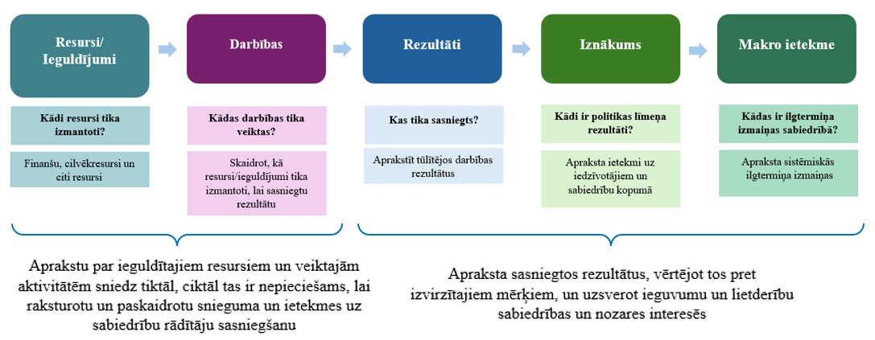

- Analizējot snieguma radītāju izpildes pakāpi un to ietekmējošos faktorus:
  - izmanto Ministru kabineta instrukcijas Nr. 2 «Instrukcija par valsts budžeta izpildes analīzi», 4.pielikuma ietvaros sagatavoto informāciju:
    - Iemesli/faktori, kas ir noteikuši izpildi/neizpildi (sniedz skaidrojumu par būtiskajiem iemesliem un faktoriem, kuri ir ministrijas ietekmē);
    - Izdarītais, lai sasniegtu plānoto vērtību (sniedz skaidrojumu par izdarīto, kas veicināja radītāja sasniegšanu);
    - Priekšlikumi rādītāja neizpildes novēršanai;
    - Ārējie faktori, kas radījuši ietekmi uz rādītāja izpildi/novērtējumu (sniedz skaidrojumu par ārējo, ārpus ministrijas ietekmes sfēras esošo, faktoru ietekmi).
  - skaidrojot snieguma rādītāju faktiskās izpildes novirzi no plāna, izskaidro šīs novirzes pozitīvo vai negatīvo aspektu, attiecībā pret ministrijas īstenotās politikas virzienu (t.i., vai politika vērsta uz radītāja vērtības samazināšanu vai palielināšanu, un attiecīgi vai faktiski sasniegtā vērtība ir labāka, nekā cerēts, vai sliktāka). Vizuāli akcentē rādītāja sasniegšanas/nesasniegšanas/pārsniegšanas pakāpi, izmantojot, piemēram, krāsas, bultiņas u.c. veidus.
- Izmanto savu noformējumu un var brīvi papildināt un modificēt prezentācijā sniegtos paraugus.
- Uzmanīgi lasa piezīmes (“Notes”) pie katra slaida, jo tur ir svarīgi norādījumi!
- Pēc informācijas iesniegšanas Saeimas komisijai ministrija ievieto šo informāciju arī savā tīmekļa vietnē.

Prezentācijas parauga I sadaļa “Vispārīga informācija”:
- Sadaļā “Vispārīga informācija” sniedz būtiskāko informāciju par ministrijas (kā budžeta resora) pārziņā esošo nozari/-ēm kopumā, un iepazīstina ar ministrijas politikas un darbības jomām. Akcentē būtiskākos sasniegtos mērķus un rezultātus, pēc iespējas aptverot finansiāli ietilpīgākus pasākumus.
- Sniedz informāciju par prioritārajiem pasākumiem (PP) un to īstenošanu pārskata gadā kopumā. Var sniegt vispārīgu ieskatu PP finansējuma sadalījumā pa politikas un darbības jomām, noradot PP finansējuma piešķiršanas dinamiku jomai vēlams 2023.-2027.gadu periodam, vai citādam periodam pēc ministrijas ieskatiem. Detalizētu informāciju par PP ietvaros sasniegtajiem rezultātiem un turpmākām īstenošanas iecerēm sniedz turpmāk pie konkrētajām politikas un darbības jomām.
- Pēc ministrijas ieskatiem šajā sadaļā iekļauj citu vispārīgo informāciju (piemēram, par pārskata periodā būtiskākajām investīcijām, projektiem, izaicinājumiem, utt.), kuru uzskata par nepieciešamu un lietderīgu likumdevēja informēšanai.
Prezentācijas parauga II sadaļa “Informācija par politikas un darbības jomām”:
- Sadaļā “Informācija par politikas un darbības jomām” sniedz informāciju par katru politikas un darbības jomu atsevišķi, pieturoties pie prezentācijas parauga piedāvātā informācijas izklāstīšanas veida katrai jomai, kā arī izmantojot citu skaidrojošo un uzskatāmu informāciju par jomā sasniegto, ja to uzskata par lietderīgu.
- Sasniegtos rezultātus apraksta, vērtējot tos pret izvirzītajiem mērķiem, un uzsverot ieguvumu un lietderību sabiedrības un nozares interesēs.
- Rezultatīvo radītāju analīzē vēlams izmantot vērtības vismaz 2023.-2027.gadu periodā. Politikas un kvalitātes rādītajiem (kuriem vērtības var netikt izmērītas katru gadu) var tikt izmantots arī plašāks laika periods (piemēram, no n-3 gads līdz n+3 gads), kas uzskatami paradītu radītāja sasniegšanas dinamiku.
- Sniedz informāciju par PP īstenošanu, par pamatu ņemot budžeta likuma “Par valsts budžetu 2024. gadam un budžeta ietvaru 2024., 2025. un 2026. gadam” paskaidrojumos ietverto informāciju par prioritārajiem pasākumiem. Informē par PP ietvaros sasniedzamo rādītāju sasniegšanas vai nesasniegšanas būtiskākajiem iemesliem, kā arī sniedz komentārus par PP īstenošanas turpmāko gaitu vidējā termiņā. Būtiskāko PP informāciju un padziļināto analīzi var attēlot atsevišķā slaidā, izmantojot vizuāli uzskatāmus informācijas pasniegšanas paņēmienus.
- Par katru politikas un darbības jomu sniedz informāciju par galvenajiem izaicinājumiem jomai nākotnē, ministrijas plānotajām veicamajām darbībām, lai panāktu lielāku ieguvumu sabiedrībai, iespējamām izmaiņām jomas ietvaros īstenojamās politikās un tā ietekmi uz šo politiku turpmāko finansēšanu vidējā termiņā (lietderības pārvērtēšanas aspekts). Vēstījumā akcentē aspektu “ko plānojam sasniegt par pieejamajiem resursiem” nevis “cik daudz būtu nepieciešami resursi, lai sasniegtu….”
Prezentācijas parauga III sadaļa “Cita informācija”:
- Prezentācijas beigās ministrija pēc saviem ieskatiem var pievienot citu ar nozari kopumā saistītu būtisku vai papildinošo informāciju, kuru uzskata par nepieciešamu un lietderīgu likumdevēja informēšanai.

“Performance budgeting in Latvia” , OECD, 2024, (draft)
“Performance budgeting in Latvia” , OECD, 2024, (draft)

